Все детали, узлы и комплектующие изделия, вышедшие из строя в период гарантийного срока эксплуатации, должны быть возвращены заводу-изготовителю для детального анализа причин выхода из строя и своевременного принятия мер для их исключения.
Рекламация рассматривается только в случае поступления отказавшего узла, детали или комплектующего изделия с указанием обозначения изделия, срока изготовления и установки.

Запрещается! Ставить горячие предметы на столешницу стола.

7. СВЕДЕНИЯ О РЕКЛАМАЦИЯХ
Рекламации предприятию-изготовителю предъявляются потребителем в порядке и сроки, предусмотренные Федеральным законом «О защите прав потребителей», а также «Об утверждении Правил продажи отдельных видов товаров, перечня товаров длительного пользования, на которые не распространяются требования покупателя о безвозмездном предоставлении ему на период ремонта или замены аналогичного товара, и перечня непродовольственных товаров надлежащего качества, не подлежащих возврату или обмену на аналогичный товар других размера, формы, габарита, фасона, расцветки или комплектации»

Рекламации направлять по адресу:
125040, г. Москва, 3-я ул. Ямского поля, д. 2, корп. 1
Телефон/факс: 8 (499) 271-79-03
E-mail: info@hicold.ru

- 8 -
Россия

ООО «Колдкомпани»

стол производственный

НСО(ЭЦ)(ЭН)-6(Б)(БП)(П)
НСО1М(ЭЦ)(ЭН)-6Б(БЛ)(БП)
НСО2М(ЭЦ)(ЭН)-6Б(БЛ)(БП)
НСО3М(ЭЦ)(ЭН)-6Б(БЛ)(БП)
НСО(ЭЦ)(ЭН)-7(Б)(БП)(П)
НСО1М(ЭЦ)(ЭН)-7Б(БЛ)(БП)
НСО2М(ЭЦ)(ЭН)-7Б(БЛ)(БП)
НСО3М(ЭЦ)(ЭН)-7Б(БЛ)(БП)

КТО 48522475-10-2015

ПАСПОРТ
(ИНСТРУКЦИЯ ПО СБОРКЕ)



Сергиев Посад
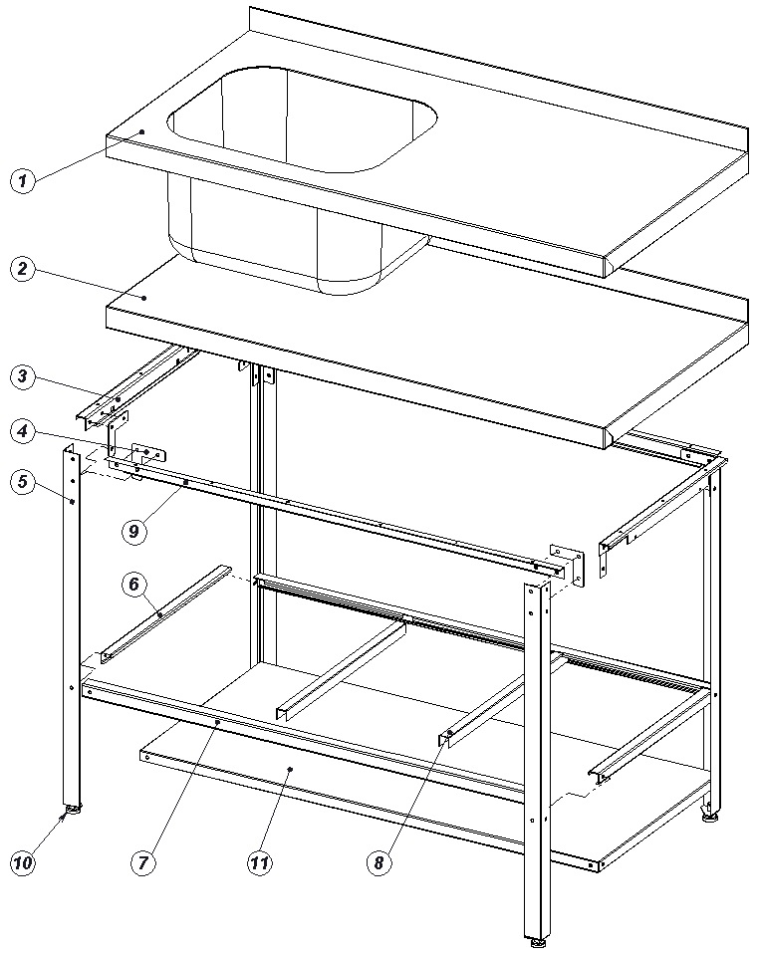
Рис.1

- 2 -
4. СВИДЕТЕЛЬСТВО О ПРИЕМКЕ
Стол производственный __________________________
соответствует КТО 48522475-10-2015 и признан годным для эксплуатации
Дата выпуска ___________________________________
_______________________________________________
Личные подписи ответственных за приемку изделия на предприятии

5. СВИДЕТЕЛЬСТВО ОБ УПАКОВКЕ.
Стол производственный __________________________
упакован на ООО «Колдкомпани» согласно требованиям, предусмотренным конструкторской документации.

Дата упаковки _________________ М.П.
(подпись)
Упаковщик _________________
(подпись)
Изделие принял _________________
(подпись)

6. ГАРАНТИИ ИЗГОТОВИТЕЛЯ
Гарантийный срок эксплуатации изделия – 1 год со дня ввода в эксплуатацию.
Гарантийный срок хранения 1 год со дня изготовления.
В течение гарантийного срока предприятие-изготовитель гарантирует безвозмездное устранение выявленных дефектов изготовления и замену вышедших из строя составных частей изделия, произошедших не по вине потребителя, при соблюдении потребителем условий транспортирования, хранения и эксплуатации изделия.
Гарантия не распространяется на случаи, когда изделие вышло из строя по вине потребителя в результате несоблюдения требований, указанных в паспорте. Время нахождения изделия в ремонте в гарантийный срок не включается.
В случае невозможности устранения на месте выявленных дефектов предприятие-изготовитель обязуется заменить дефектное изделие.

- 7 -
III. КОМПЛЕКТ ПОСТАВКИ СТОЛА-МОЕЧНОЙ ВАННЫ С РЕШЕТЧАТОЙ ПОЛКОЙ.
Наименование | Поз. | Кол-во
Наименование | Поз. | 6/6  6/7 | 8/6  8/7 | 10/6  10/7 | 12/6  12/7 | 15/6  15/7
Каркас  Стойка  Балка боковая  Балка передняя  Перекладина  передняя  Перекладина  боковая  Перекладина  средняя  Винт регулиро-  вочный М10  Уголок  Крепеж каркаса  Саморез 4,2х13  Винт М6х12  Гайка М6  Шайба D6  Столешница  Столешница | 5  3  9  7  6  8  10  4  1 | 4  2  2  2  2  1  4  8  12  32  32  32  1 | 4  2  2  2  2  1  4  8  14  32  32  32  1 | 4  2  2  2  2  1  4  8  16  32  32  32  1 | 4  2  2  2  2  2  4  8  18  32  32  32  1 | 4  2  2  2  2  3  4  8  22  32  32  32  1

IV. КОМПЛЕКТ ПОСТАВКИ СТОЛА-МОЕЧНОЙ ВАННЫ СО
СПЛОШНОЙ ПОЛКОЙ.
Наименование | Поз. | Кол-во
Наименование | Поз. | 6/6  6/7 | 8/6  8/7 | 10/6  10/7 | 12/6  12/7 | 15/6  15/7
Каркас  Стойка  Балка боковая  Балка передняя  Полка сплошная  Винт регулиро-  вочный М10  Уголок  Крепеж каркаса  Саморез 4,2х13  Винт М6х12  Гайка М6  Шайба D6  Столешница  Столешница | 5  3  9  11  10  4  1 | 4  2  2  1  4  8  12  32  32  32  1 | 4  2  2  1  4  8  14  32  32  32  1 | 4  2  2  1  4  8  16  32  32  32  1 | 4  2  2  1  4  8  18  32  32  32  1 | 4  2  2  1  4  8  22  32  32  32  1

- 6 -
1. НАЗНАЧЕНИЕ

Столы производственные, островные и пристенные, столы с плоской рабочей поверхностью и столы-моечные ванны предназначены для использования на предприятиях общественного питания в качестве вспомогательного оборудования.
Стол-моечная ванна предназначен для мойки кухонной посуды. Существует несколько модификаций столов. Столы поставляется в разобранном виде. Схема сборки показана на рис. 1.

2. ПОРЯДОК СБОРКИ

2.1. СБОРКА СТОЛА С РЕШЕТЧАТОЙ ПОЛКОЙ.
2.1.1. К балке боковой (3) и балке передней (9) прикрутить стойки (5) с уголками (4);
2.1.2. К стойкам (5) прикрутить перекладины: переднюю (7) и боковую (6), затем вставить перекладины средние (8) в пазы на перекладинах передних;
2.1.3. Столешница стола (2) крепится изнутри к балкам (3 и 9) саморезами;

ПРИМЕЧАНИЕ: Рабочие поверхности стола (2) или стола-моечной ванны (1) крепятся в последнюю очередь во всех последующих пунктах.
2.1.4. Ввернуть ножки (10) в стойки (5);
2.1.5. Проверить все крепления, при необходимости подтянуть;
2.1.6. Изделие готово к использованию.

2.2. СБОРКА СТОЛА СО СПЛОШНОЙ ПОЛКОЙ.
2.2.1. Аналогично п. 2.1.1;
2.2.2. К стойкам (5) прикрутить полку (11);
2.2.3. Далее выполнить п. 2.1.3. и 2.1.6.

2.3. СБОРКА СТОЛА-МОЕЧНОЙ ВАННЫ С РЕШЕТЧАТОЙ ПОЛКОЙ.
2.3.1. Собрать каркас стола согласно п. 2.1.1 и 2.1.2;
2.3.2. Рабочая поверхность стола моечная ванна (1) крепится согласно п. 2.1.3;
2.3.3. Далее выполнить п. 2.1.4. и 2.1.6.

- 3 -
2.4. СБОРКА СТОЛА-МОЕЧНОЙ ВАННЫ СО СПЛОШНОЙ ПОЛКОЙ.

2.4.1. Аналогично п. 2.1.1;
2.4.2. Аналогично п. 2.2.2;
2.2.3. Далее выполнить п. 2.1.3. и 2.1.6.

ПРИМЕЧАНИЕ: Во всех пунктах полку-решетку и полку сплошную крепить к нижним отверстиям стоек. Полка промежуточная (в верхние отверстия) устанавливается дополнительно.

3. ТЕХНИЧЕСКИЕ ХАРАКТЕРИСТИКИ ИЗДЕЛИЯ

В приведенной ниже таблице 1 указаны габаритные размеры изделий.
Наименование параметра | Параметр
Наименование параметра | 6/6 | 6/7 | 8/6 | 8/7 | 10/6 | 10/7 | 12/6 | 12/7 | 15/6 | 15/7
Габаритные размеры, мм, не более  длина  ширина  высота +20 мм | 600  600  850 | 600  700  850 | 800  600  850 | 800  700  850 | 1000  600  850 | 1000  700  850 | 1200  600  850 | 1200  700  850 | 1500  600  850 | 1500  700  850

Таблица 1 (переменные данные.)

- 4 -
I. КОМПЛЕКТ ПОСТАВКИ СТОЛА С РЕШЕТЧАТОЙ ПОЛКОЙ.
Наименование | Поз. | Кол-во
Наименование | Поз. | 6/6  6/7 | 8/6  8/7 | 10/6  10/7 | 12/6  12/7 | 15/6  15/7
Каркас  Стойка  Балка боковая  Балка передняя  Перекладина  передняя  Перекладина  боковая  Перекладина  средняя  Винт регулиро-  вочный М10  Уголок  Крепеж каркаса  Саморез 4,2х13  Винт М6х12  Гайка М6  Шайба D6  Столешница  Столешница | 5  3  9  7  6  8  10  4  2 | 4  2  2  2  2  1  4  8  12  32  32  32  1 | 4  2  2  2  2  1  4  8  14  32  32  32  1 | 4  2  2  2  2  1  4  8  16  32  32  32  1 | 4  2  2  2  2  2  4  8  18  32  32  32  1 | 4  2  2  2  2  3  4  8  22  32  32  32  1

II. КОМПЛЕКТ ПОСТАВКИ СТОЛА СО СПЛОШНОЙ ПОЛКОЙ.
Наименование | Поз. | Кол-во
Наименование | Поз. | 6/6  6/7 | 8/6  8/7 | 10/6  10/7 | 12/6  12/7 | 15/6  15/7
Каркас  Стойка  Балка боковая  Балка передняя  Полка сплошная  Винт регулиро-  вочный М10  Уголок  Крепеж каркаса  Саморез 4,2х13  Винт М6х12  Гайка М6  Шайба D6  Столешница  Столешница | 5  3  9  11  10  4  2 | 4  2  2  1  4  8  12  32  32  32  1 | 4  2  2  1  4  8  14  32  32  32  1 | 4  2  2  1  4  8  16  32  32  32  1 | 4  2  2  1  4  8  18  32  32  32  1 | 4  2  2  1  4  8  22  32  32  32  1

- 5 -

